# dubbo实现RPC调用使用入门

使用Dubbo进行远程调用实现服务交互，它支持多种协议，如Hessian、HTTP、RMI、Memcached、Redis、Thrift等等。由于Dubbo将这些协议的实现进行了封装了，无论是服务端（开发服务）还是客户端（调用服务），都不需要关心协议的细节，只需要在配置中指定使用的协议即可，从而保证了服务提供方与服务消费方之间的透明。  
另外，如果我们使用Dubbo的服务注册中心组件，这样服务提供方将服务发布到注册的中心，只是将服务的名称暴露给外部，而服务消费方只需要知道注册中心和服务提供方提供的服务名称，就能够透明地调用服务，后面我们会看到具体提供服务和消费服务的配置内容，使得双方之间交互的透明化。

**示例场景**

我们给出一个示例的应用场景：  
服务方提供一个搜索服务，对服务方来说，它基于SolrCloud构建了搜索服务，包含两个集群，ZooKeeper集群和Solr集群，然后在前端通过Nginx来进行反向代理，达到负载均衡的目的。  
服务消费方就是调用服务进行查询，给出查询条件（满足Solr的REST-like接口）。

**应用设计**

基于上面的示例场景，我们打算使用ZooKeeper集群作为服务注册中心。注册中心会暴露给服务提供方和服务消费方，所以注册服务的时候，服务先提供方只需要提供Nginx的地址给注册中心，但是注册中心并不会把这个地址暴露给服务消费方，如图所示：  
  
我们先定义一下，通信双方需要使用的接口，如下所示：

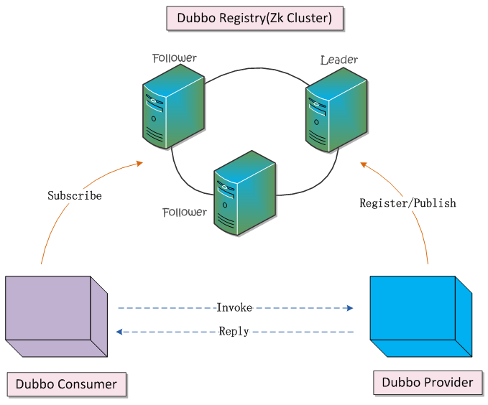

|  |
| --- |
| **package org.shirdrn.platform.dubbo.service.rpc.api; public interface SolrSearchService { String search(String collection, String q, ResponseType type, int start, int rows); public enum ResponseType { JSON, XML }  }** |

基于上图中的设计，下面我们分别详细说明Provider和Consumer的设计及实现。

* **Provider服务设计**

Provider所发布的服务组件，包含了一个SolrCloud集群，在SolrCloud集群前端又加了一个反向代理层，使用Nginx来均衡负载。Provider的搜索服务系统，设计如下图所示：  
  
上图中，实际Nginx中将请求直接转发内部的Web Servers上，在这个过程中，使用ZooKeeper来进行协调：从多个分片（Shard）服务器上并行搜索，最后合并结果。我们看一下Nginx配置的内容片段：

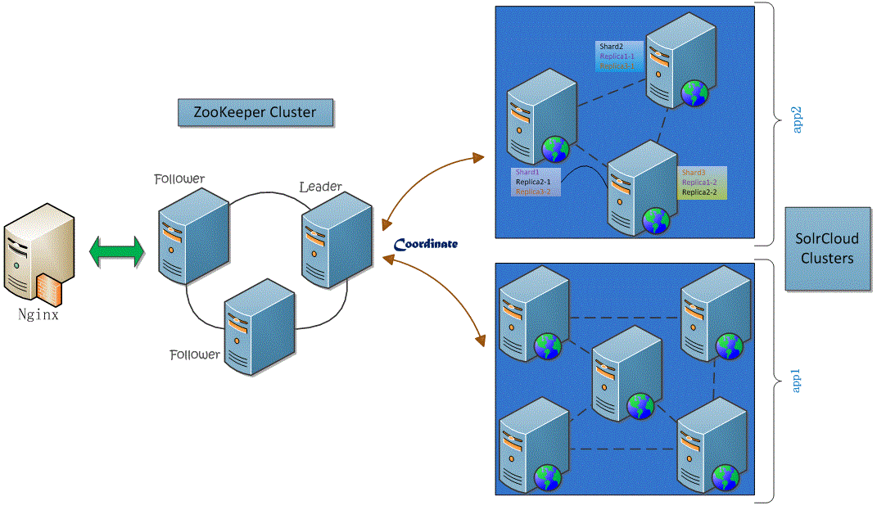

|  |
| --- |
| **user nginx; worker_processes 4; error_log /var/log/nginx/error.log warn; pid /var/run/nginx.pid; events { worker_connections 1024; } http { include /etc/nginx/mime.types; default_type application/octet-stream; log_format main '$remote_addr - $remote_user [$time_local] "$request" ' '$status $body_bytes_sent "$http_referer" ' '"$http_user_agent" "$http_x_forwarded_for"'; access_log /var/log/nginx/access.log main; sendfile on; #tcp_nopush on; keepalive_timeout 65; #gzip on; upstream master { server slave1:8888 weight=1; server slave4:8888 weight=1; server slave6:8888 weight=1; } server { listen 80; server_name master; location / { root /usr/share/nginx/html/solr-cloud; index index.html index.htm; proxy_pass http://master; include /home/hadoop/servers/nginx/conf/proxy.conf; } } }** |

一共配置了3台Solr服务器，因为SolrCloud集群中每一个节点都可以接收搜索请求，然后由整个集群去并行搜索。最后，我们要通过Dubbo服务框架来基于已有的系统来开发搜索服务，并通过Dubbo的注册中心来发布服务。  
首先需要实现服务接口，实现代码如下所示：

|  |
| --- |
| **package org.shirdrn.platform.dubbo.service.rpc.server; import java.io.IOException; import java.util.HashMap; import java.util.Map; import org.apache.commons.logging.Log; import org.apache.commons.logging.LogFactory; import org.shirdrn.platform.dubbo.service.rpc.api.SolrSearchService; import org.shirdrn.platform.dubbo.service.rpc.utils.QueryPostClient; import org.springframework.context.support.ClassPathXmlApplicationContext; public class SolrSearchServer implements SolrSearchService { private static final Log LOG = LogFactory.getLog(SolrSearchServer.class); private String baseUrl; private final QueryPostClient postClient; private static final Map<ResponseType, FormatHandler> handlers = new HashMap<ResponseType, FormatHandler>(0); static { handlers.put(ResponseType.XML, new FormatHandler() { public String format() { return "&wt=xml"; } }); handlers.put(ResponseType.JSON, new FormatHandler() { public String format() { return "&wt=json"; } }); } public SolrSearchServer() { super(); postClient = QueryPostClient.newIndexingClient(null); } public void setBaseUrl(String baseUrl) { this.baseUrl = baseUrl; } public String search(String collection, String q, ResponseType type, int start, int rows) { StringBuffer url = new StringBuffer(); url.append(baseUrl).append(collection).append("/select?").append(q); url.append("&start=").append(start).append("&rows=").append(rows); url.append(handlers.get(type).format()); LOG.info("[REQ] " + url.toString()); return postClient.request(url.toString()); } interface FormatHandler { String format(); } public static void main(String[] args) throws IOException { String config = SolrSearchServer.class.getPackage().getName().replace('.', '/') + "/search-provider.xml"; ClassPathXmlApplicationContext context = new ClassPathXmlApplicationContext(config); context.start(); System.in.read(); } }** |

对应的Dubbo配置文件为search-provider.xml，内容如下所示：

|  |
| --- |
| **<?xml version="1.0" encoding="UTF-8"?> <beans xmlns="http://www.springframework.org/schema/beans" xmlns:xsi="http://www.w3.org/2001/XMLSchema-instance" xmlns:dubbo="http://code.alibabatech.com/schema/dubbo" xsi:schemaLocation="http://www.springframework.org/schema/beans http://www.springframework.org/schema/beans/spring-beans-2.5.xsd http://code.alibabatech.com/schema/dubbo http://code.alibabatech.com/schema/dubbo/dubbo.xsd"> <dubbo:application name="search-provider" /> <dubbo:registry address="zookeeper://slave1:2188?backup=slave3:2188,slave4:2188" /> <dubbo:protocol name="dubbo" port="20880" /> <bean id="searchService" class="org.shirdrn.platform.dubbo.service.rpc.server.SolrSearchServer"> <property name="baseUrl" value="http://nginx-lbserver/solr-cloud/" /> </bean> <dubbo:service interface="org.shirdrn.platform.dubbo.service.rpc.api.SolrSearchService" ref="searchService" /> </beans>** |

上面，Dubbo服务注册中心指定ZooKeeper的地址：[zookeeper://slave1:2188?backup=slave3:2188,slave4:2188](http://shiyanjun.cn/archives/2188)，使用Dubbo协议。配置服务接口的时候，可以按照Spring的Bean的配置方式来配置，注入需要的内容，我们这里指定了搜索集群的Nginx反向代理地址<http://nginx-lbserver/solr-cloud/>。

* **Consumer调用服务设计**

这个就比较简单了，拷贝服务接口，同时要配置一下Dubbo的配置文件，写个简单的客户端调用就可以实现。客户端实现的Java代码如下所示：

|  |
| --- |
| **package org.shirdrn.platform.dubbo.service.rpc.client; import java.util.concurrent.Callable; import java.util.concurrent.Future; import org.shirdrn.platform.dubbo.service.rpc.api.SolrSearchService; import org.shirdrn.platform.dubbo.service.rpc.api.SolrSearchService.ResponseType; import org.springframework.beans.BeansException; import org.springframework.context.support.AbstractXmlApplicationContext; import org.springframework.context.support.ClassPathXmlApplicationContext; import com.alibaba.dubbo.rpc.RpcContext; public class SearchConsumer { private final String collection; private AbstractXmlApplicationContext context; private SolrSearchService searchService; public SearchConsumer(String collection, Callable<AbstractXmlApplicationContext> call) { super(); this.collection = collection; try { context = call.call(); context.start(); searchService = (SolrSearchService) context.getBean("searchService"); } catch (BeansException e) { e.printStackTrace(); } catch (Exception e) { e.printStackTrace(); } } public Future<String> asyncCall(final String q, final ResponseType type, final int start, final int rows) { Future<String> future = RpcContext.getContext().asyncCall(new Callable<String>() { public String call() throws Exception { return search(q, type, start, rows); } }); return future; } public String syncCall(final String q, final ResponseType type, final int start, final int rows) { return search(q, type, start, rows); } private String search(final String q, final ResponseType type, final int start, final int rows) { return searchService.search(collection, q, type, start, rows); } public static void main(String[] args) throws Exception { final String collection = "tinycollection"; final String beanXML = "search-consumer.xml"; final String config = SearchConsumer.class.getPackage().getName().replace('.', '/') + "/" + beanXML; SearchConsumer consumer = new SearchConsumer(collection, new Callable<AbstractXmlApplicationContext>() { public AbstractXmlApplicationContext call() throws Exception { final AbstractXmlApplicationContext context = new ClassPathXmlApplicationContext(config); return context; } }); String q = "q=上海&fl=*&fq=building_type:1"; int start = 0; int rows = 10; ResponseType type = ResponseType.XML; for (int k = 0; k < 10; k++) { for (int i = 0; i < 10; i++) { start = 1 * 10 * i; if(i % 2 == 0) { type = ResponseType.XML; } else { type = ResponseType.JSON; } // String result = consumer.syncCall(q, type, start, rows); // System.out.println(result); Future<String> future = consumer.asyncCall(q, type, start, rows); // System.out.println(future.get()); } } } }** |

查询的时候，需要提供查询字符串，符合Solr语法，例如“q=上海&fl=*&fq=building_type:1”。配置文件，我们使用search-consumer.xml，内容如下所示：

|  |
| --- |
| **<?xml version="1.0" encoding="UTF-8"?> <beans xmlns="http://www.springframework.org/schema/beans" xmlns:xsi="http://www.w3.org/2001/XMLSchema-instance" xmlns:dubbo="http://code.alibabatech.com/schema/dubbo" xsi:schemaLocation="http://www.springframework.org/schema/beans http://www.springframework.org/schema/beans/spring-beans-2.5.xsd http://code.alibabatech.com/schema/dubbo http://code.alibabatech.com/schema/dubbo/dubbo.xsd"> <dubbo:application name="search-consumer" /> <dubbo:registry address="zookeeper://slave1:2188?backup=slave3:2188,slave4:2188" /> <dubbo:reference id="searchService" interface="org.shirdrn.platform.dubbo.service.rpc.api.SolrSearchService" /> </beans>** |

**运行说明**

首先保证服务注册中心的ZooKeeper集群正常运行，然后启动SolrSearchServer，启动的时候直接将服务注册到ZooKeeper集群存储中，可以通过ZooKeeper的客户端脚本来查看注册的服务数据。一切正常以后，可以启动运行客户端SearchConsumer，调用SolrSearchServer所实现的远程搜索服务。